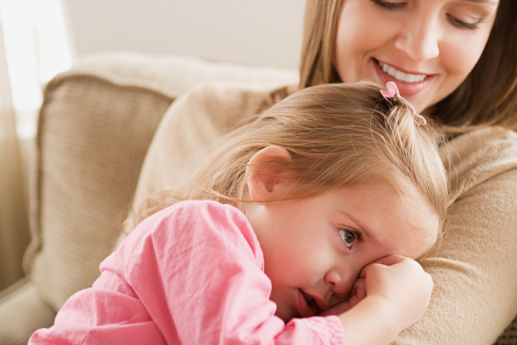

Учимся говорить ребенку о своих
эмоциях и чувствах
Пять шагов к мирному урегулированию конфликта

Правила конструктивного разрешения конфликта между детьми

Учимся говорить ребенку о своих эмоциях и чувствах
Не следует копить, подавлять или скрывать свои отрицательные эмоции. Во-первых, потому что это вредно для здоровья (физического и психического), а во-вторых, по вашему свирепому взгляду или дергающемуся глазу ребенок все равно поймет, что вы сейчас чувствуете по отношению к нему, и что бы вы очень хотели с ним сию минуту сделать.

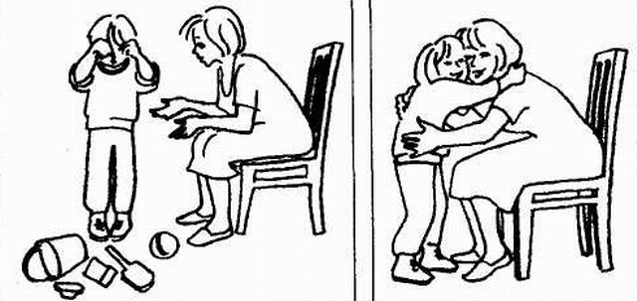
А если серьезнее, то затаенная на ребенка обида или невысказанный гнев может негативно повлиять на ваше дальнейшее общение. Скрытые в глубине вашей души эмоции будут накапливаться, вам будет все сложнее и сложнее справляться с ними, и, когда упадет последняя капля, вы, скорее всего, не сможете удержать себя в руках…
Как сообщить ребенку о своих чувствах, чтобы не обидеть его и дать понять, что его поведение выходит за рамки приличий?
Когда вы говорите ребёнку о своих чувствах, говорите от первого лица. Сообщите ему о том, что ВЫ чувствуете, а не о том, как плохо поступил ребёнок, то есть говорите О СЕБЕ, о своих чувствах, а не о поведении ребёнка.
Если разбить «Я-сообщение» на смысловые кусочки, то у нас получится такая модель:
КОГДА ТЫ (необвинительное описание поведения или поступка),
Я ЧУВСТВУЮ (ваши ощущения и эмоции в связи с этим),
ПОТОМУ ЧТО (почему это поведение составляет для вас проблему или как оно действует на вас),
И Я БЫ ХОТЕЛ (описание вашего желания).

Пять шагов к мирному урегулированию конфликта
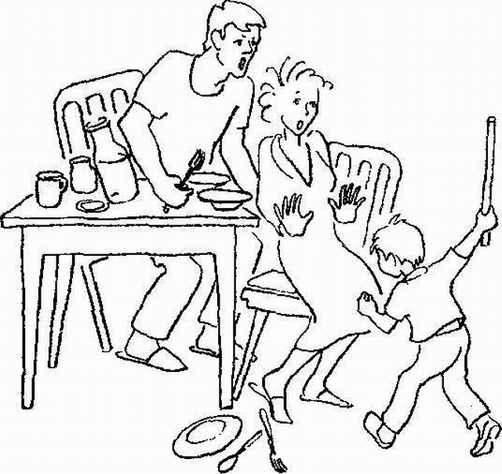
Конфликт не может быть решён конструктивно, если для его решения используется система «выигрыш-проигрыш». Вот метод, который можно назвать «Выигрывают все!»:
- Определение сути конфликта
- Сбор возможных предложений (Первым предлагает ребёнок, записываем, не критикуем)
- Оценка всех предложений (Вычёркиваем варианты, поясняя. Сначала ребёнок. Остаются 1-2 варианта.)
- Выбор взаимовыгодного решения.
- Поиск путей выполнения этого решения.
Совместный поиск решения сближает родителей и ребёнка, в их отношениях становится меньше агрессии и появляется больше любви.
Ребёнок учится чувствовать ответственность за принятое решение, у него повышается самооценка, улучшаются отношения с родителями и сверстниками, появляется самодисциплина.
Правила конструктивного разрешения конфликта между детьми
- Не всегда следует вмешиваться в ссоры детей. Решая конфликт своими силами, они приобретают опыт выхода из конфликта без посторонней помощи.
- Если ситуация переходит от слов к драке, следует вмешаться и постараться перевести её обратно в русло словесного выяснения. Но ни в коем случае не следует занимать ничью сторону, даже если для вас очевидно, кто прав, кто виноват. Ваш скоропалительный вывод будет воспринят как несправедливость.
- Не выступайте в конфликте в качестве народного судьи, определяя и наказывая виновных. Объясните детям, что в ссоре не бывает одного виноватого и выход из ситуации надо найти вместе. Акцентируйте внимание на вопросе «что делать?».
- Разбирая конфликт и помогая детям избавиться от накопившихся обид, следите за тем, чтобы дети не переходили на личности, на оскорбления. Поправляйте их и просите, чтобы они описывали лишь слова или действия, которые их обидели.
- Не забывайте напоминать детям, что вы любите обоих. У них не должно возникать ощущения, что одного вы любите больше, а другого меньше. Скажите о своих чувствах, о своей «безусловной» любви и о том, что вас огорчают ссоры, конфликты и уж тем более драки.

Вопросы родителей
Что делать, если не удаётся найти решение, которое подходит и нам, и детям?
Это самое распространенное опасение. Но к счастью, безвыходные ситуации встречаются очень редко. Как правило, удовлетворяющее обе стороны решение тяжело найти из-за того, что одна из сторон настроена на борьбу за власть. В таких ситуациях продолжайте беседу, используя метод активного слушания и «Я-сообщения». Если вы чувствуете, что «зациклились» на проблеме, отложите её на время.
Следует ли наказывать детей за нарушение договорённости?
Самодисциплина у детей находится ещё в стадии развития, и они могут просто забыть о том, что им поручено. В 99 случаях из 100 дети не выполняют то или иное условие. Наказаний в подобных ситуациях следует избегать. Скажите ребёнку о своих чувствах с помощью «Я-сообщений»:
- Я разочарован, что не выполняются условия договора,
- Мне неприятно, что наше соглашение нарушено,
- Я расстроена, что часть обязательств не выполнена.
Такие сообщения вызовут ребёнка на диалог и помогут понять причину, по которой он не выполнил свою часть обязательств. В разговоре подчеркните, что каждый участник — и взрослый и ребёнок — несёт ответственность за выполнение своих обязанностей.
Запись на консультацию по телефону 8-909-181-67-61
Прием ведет психолог высшей категории Дурымонова Елена Григорьевна
Вторник 17.00-19.00 каб . 35

